[Полное наименование колледжа]
[Специальность]

Руководство пользователя
Фитнес трекер и расчет рациона питания
Вариант 9
FitDiary версия 1.0

Выполнил студент [ФИО]
Группа [группа]
Руководитель практики [ФИО]
Подпись ____________________
[Город]
2026

Аннотация
FitDiary позволяет вести локальный дневник питания и тренировок. Руководство описывает запуск, ввод данных, просмотр итогов и действия при сообщениях об ошибках. Оно адресовано пользователю Windows без опыта программирования.
Содержание
Аннотация 2
1 Назначение программы 4
2 Условия выполнения программы 4
3 Подготовка к работе 4
4 Выполнение программы 4
4 1 Профиль и цель 4
4 2 Запись питания 4
4 3 Запись тренировки 5
4 4 Статистика и удаление 5
4 5 Копирование и восстановление 5
5 Сообщения пользователю 6

1 Назначение программы
Программа рассчитывает КБЖУ съеденной порции, ведет дневники по датам, показывает дневную цель калорий и рассчитывает ИМТ. Вводимые значения пищевой ценности берутся с упаковки продукта. Расход тренировки и цель калорий задает пользователь.

2 Условия выполнения программы
Проверенная среда: Windows 11 x64. Для готового FitDiary.exe установка Python не требуется. Рекомендуемый размер окна — от 1050 на 700 логических пикселей; на небольшом экране разверните окно. Требуется право записи в папку данных. Интернет при работе не нужен.
Не открывайте несколько экземпляров с одним дневником. При обычном запуске данные находятся в %LOCALAPPDATA%/FitDiary. Демонстрационный запуск использует отдельную папку demo-data рядом с проектом.

3 Подготовка к работе
Распакуйте комплект в доступную для записи папку. Для личного дневника откройте Запуск.cmd или release/FitDiary.exe. Для учебной демонстрации откройте Демонстрация.cmd. При первом запуске показывается пустой дневник; при демонстрации добавляются примерные записи, если папка еще пуста.

4 Выполнение программы

4 1 Профиль и цель
Откройте вкладку «Профиль». Введите имя, массу тела в килограммах, рост в сантиметрах и собственную дневную цель калорий. Нажмите «Сохранить профиль». ИМТ обновится после сохранения. Для 80 кг и 200 см результат равен 20,00.

4 2 Запись питания
Выберите дату в верхней строке в формате ГГГГ-ММ-ДД и нажмите «Показать день». На вкладке «Питание» введите продукт, массу порции и значения КБЖУ на 100 г. Числа можно вводить с точкой или запятой. Под формой появляется расчет калорий порции либо пояснение ошибки. Нажмите «Добавить продукт».
Пример: продукт содержит 100 ккал, 10 г белка, 5 г жиров и 20 г углеводов на 100 г. Порция 250 г добавит 250 ккал, 25 г белка, 12,5 г жиров и 50 г углеводов. После добавления запись автоматически сохраняется.
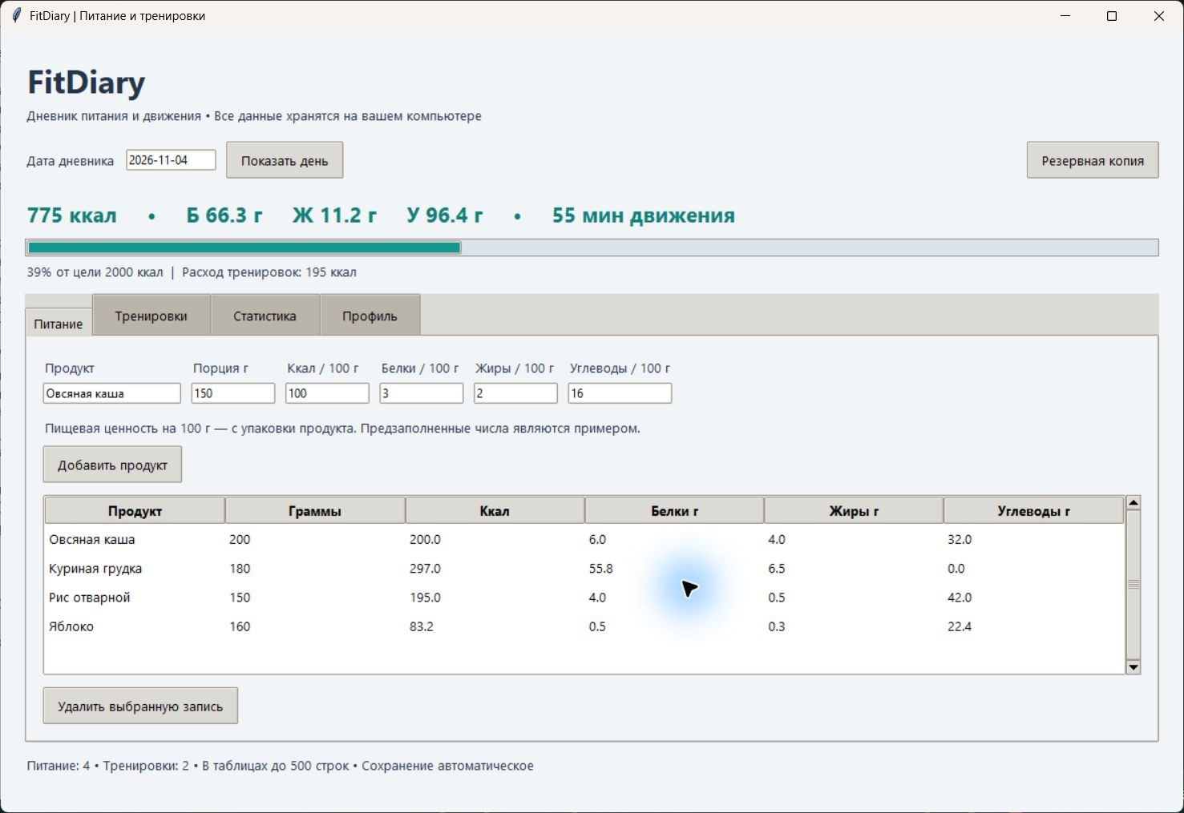
Рисунок 1 — Дневник питания

4 3 Запись тренировки
На вкладке «Тренировки» заполните название, длительность в минутах и расход энергии в ккал. Нажмите «Добавить тренировку». Расход показывается отдельно от съеденных калорий; автоматическая оценка расхода не выполняется.

4 4 Статистика и удаление
Откройте «Статистика», задайте начало и конец периода и нажмите «Рассчитать в фоне». Пока идет расчет, кнопка недоступна, а индикатор показывает ожидание. В таблице появятся дни с записями. Для исправления неверной записи выберите ее в дневнике, нажмите «Удалить выбранную запись», подтвердите удаление и внесите корректную запись заново.

4 5 Копирование и восстановление
Нажмите «Резервная копия», выберите имя файла и сохраните JSON. Для восстановления закройте программу, сохраните текущий diary.json отдельно и замените его нужной копией в папке данных. Встроенного импорта в первой версии нет. Не открывайте резервную копию через выбор обычного текстового файла в приложении: оно читает diary.json из папки данных.

5 Сообщения пользователю
Сообщение | Действие
Требуется число / допустимо от … до … | Исправьте поле. Не используйте пустое значение, отрицательные числа или NaN.
Дата используйте ГГГГ ММ ДД | Введите дату с дефисами, например 2026-11-04.
Начало периода позже конца | Поменяйте границы периода.
Сначала выберите запись в таблице | Щелкните по нужной строке перед удалением.
Не удалось сохранить | Проверьте свободное место и доступ к папке. Изменение не считается сохраненным.
Не удалось прочитать / открыть дневник | Закройте программу, сохраните проблемный файл отдельно и восстановите копию. Исходный файл не заменяется пустым.
Операция не выполнена | Проверьте журнал logs/fitdiary.jsonl и передайте разработчику описание действия.
Завершайте работу кнопкой закрытия окна. Подтвержденные записи сохраняются сразу, отдельная команда сохранения всего дневника не требуется.

